出國報告（出國類別：研習）

應用GIS在東方果實蠅族群分布之探討及研習相關防治技術-美國夏威夷州研習心得

服務機關：農業試驗所
姓名職稱：黃毓斌 助理研究員
江明耀 助理研究員
派赴國家：美國(夏威夷州)
出國期間：2012/6/06~2012/6/15
報告日期： 2012/08/09

公 務 出 國 報 告 提 要
計畫名稱：應用GIS及CLIMEX探討氣候因子對東方果實蠅族群變動之影響
報告名稱：應用GIS在東方果實蠅族群分布之探討及研習相關防治技術--
美國夏威夷州研習心得
計畫主辦機關：農業委員會
出國人員：農業試驗所 應用動物組 黃毓斌、江明耀 助理研究員
出國地區： 美國夏威夷州
出國類別： 研習
出國期間：民國101年6月6日至6月15日
報告日期：民國101年8月 9日
關鍵詞：東方果實蠅，地理資訊系統，族群變動，Maxent, roosting plant
報告書頁數： 頁
報告內容摘要：
研習應用GIS及氣候環境模組化系統軟體，探討環境因子如氣候( 溫度、雨量)等對其族群在地理空間分布之影響，此項資料之建立將有助於建立東方果實蠅發生及預測模式發展，提升防治效能，此次研習也再提升了研究人員在果實蠅防治技術水平，對於美方新型資材及因地制宜的防治策略應用，已漸能融入實施防治技術的精隨。

報告大綱目次
壹、研習目的……………………………………….……………….…………1
貳、行程內容…………………..…………………..……………….…………..1
1.Melon fly control program and Extension work ……………..…………….2
2.Suitable habitat and Niche model /Arc-GIS application….…………….……3
3.Oriental fruit fly control program & Prediction model……..…………….…5
4.Chemical ecology……………………………………………….………………7
5.Other activity& Quarantine treatment………………………………………..7
參、研習心得與建議…………………………………………………………..….9
附件一、研習行程表 ………………………………………..…………..………….
附件二、出國前準備之簡報內容……………………………….………………
附件三、Dr. Adam Vorsino提供研習教材(PDF檔案)………………..…
附件四、Dr. Roger Vargas 提供最近美國果實蠅防治工作進展……. (PDF檔案)
附件五、Dr. Nick Manoukis提供影像處理使用檔案………………….….
(PDF檔案)

研習目的：
赴夏威夷大學(University of Hawaii at Manoa) 及美國農部夏威夷試驗所(USDA-ARS U.S. Pacific Basin Agricultural Research Center)等研究試驗單位，研習應用GIS及氣候環境模組化系統軟體，探討環境因子如氣候( 溫度、雨量)等對其族群在地理空間分布之影響，此項資料之建立將有助於建立東方果實蠅發生及預測模式發展，提升防治效能。研習活動並對東方果實蠅族群生態及瓜實蠅防治、防治資材效能等項目與美方研究人員交流。

研習行程及內容:
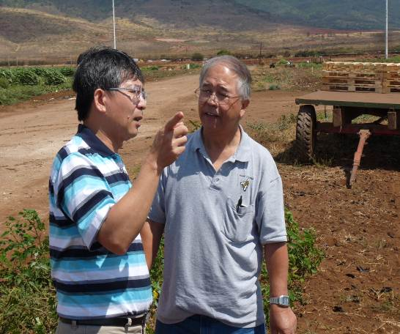
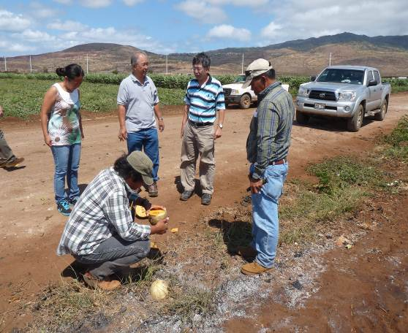
本次研習行程安排係由美方聯絡人Dr. Mau 與Miss Chou協助，機票及簽證手續則於出國前一個月完成。於6月6日搭乘中華航空經日本過境飛往夏威夷一檀香山 ，台灣與夏威夷時差為18小時，於當地6月14日早上10點15分再搭中華航空經日本過境返回桃園國際機場，全部研習行程共十天 (詳如如附件一行程表)。主要研習活動依內容分述如下：
- Melon fly control program and Extension work
圖1.田間參觀瓜實蠅防治區
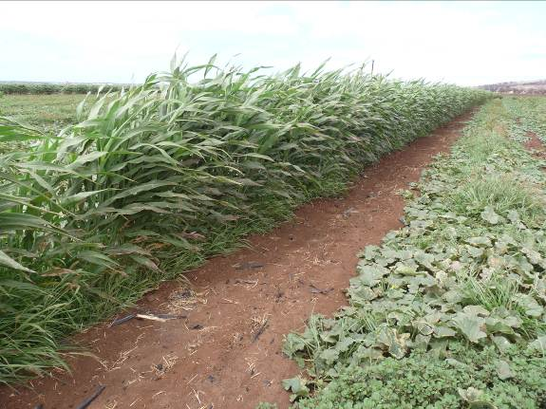
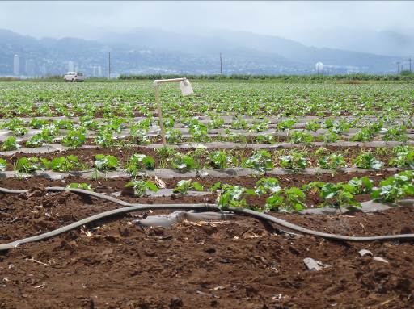
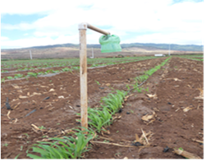
於抵達檀香山國際機場後，隨即由夏威夷大學榮譽教授及Miss Chou 驅車前往西瓜及洋香瓜園區觀摩瓜實蠅(melon fly , Bactrocera cucurbitae)示範防治工作。當地農民栽植西瓜仍以機械化綜合經營，有關蟲害防治問題須專業人士協助技術支援。示範區防治特色為在準備種植西瓜或洋香瓜前一個月，規劃栽植一排(畦)roosting plant (or trap crop)，當地稱為sudax ，類似高粱作物依照瓜實蠅成蟲的活動習性，瓜實蠅僅在產卵時會進入瓜園產卵危害，大部分活動則停留於瓜園外圍的作物棲息覓食，經由Dr. Mau解釋說明有些roosting plant 據報導發現對瓜實蠅具有誘引作用，如sudax(類似高粱)、蓖麻( castor, ricinus communis)及 玉米(corn , zea mays)。通常瓜實蠅危害如西瓜果實僅為幼果，此作物生長期間只要瓜實蠅沒有進入危害，中果期以後被危害的風險已大大降低。依照夏威夷防治團隊輔導，輔導瓜農所已經熟悉操作方式，了解整體瓜實蠅防治工作，與當地農民交談，農民似乎已覺得瓜實蠅蟲害問題可以獲得控制。Dr. Mau目前測試瓜實蠅雄性誘引劑添加芬普尼(Fipronil)藥劑田間防治效能，此種配方具有同時防除雌雄蟲之效果，尤其性成熟期之成蟲防除更為明顯。另蓖麻及玉米等作物在台灣常見，可推動農民於栽種瓜果之前，可先行種植trap crop，於陷阱作物噴施食物誘餌撲殺成蟲，俟作物開花結果後，建立防治線，減低瓜實蠅進入園區內危害與孳生機會。目前本所已完成陷阱作物的調查，並將列入此類作物之應用作為我國農民防治瓜實蠅教育宣導資材。
圖2.田間種植1排Sudax 作為施用食物誘餌區
除了與Dr. Mau 交換瓜實蠅防治心得外，並安排一場小型專題討論，介紹我國在嘉義縣中埔鄉、二崙鄉及澎湖縣望安越瓜上之瓜實蠅防治工作外、並介紹有關小菜蛾抗藥性及用藥策略，與Mr. Roberson 等人交換推廣心得。
圖3.懸掛芬普尼混合藥劑及提前種植sudax
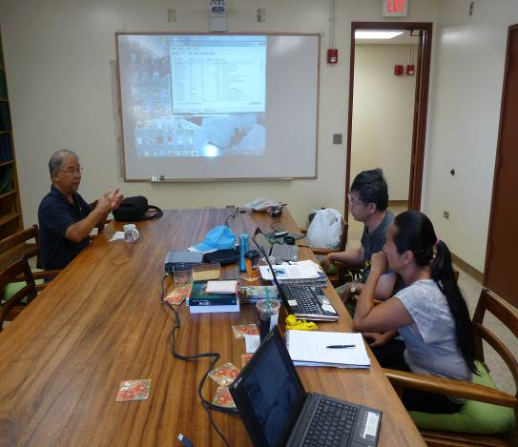
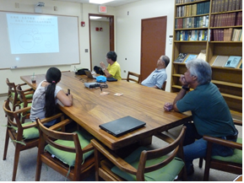
圖4.防治技術討論與推廣心得交換

- Suitable habitat and Niche model /Arc-GIS application
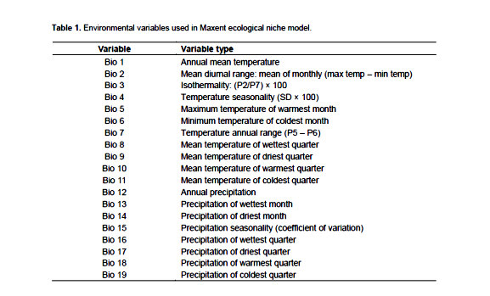
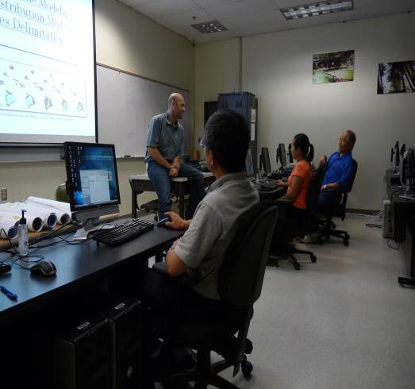
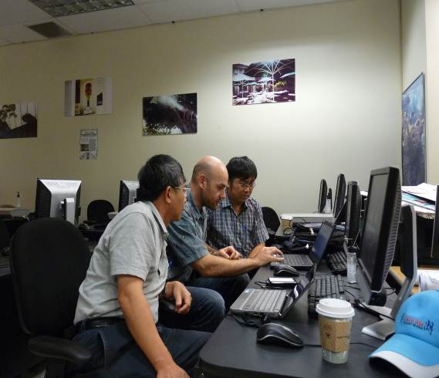
此行重要目的就是要利用GIS(Geography Information System)在蟲害防治上之研究，經由電子郵件與美方研究人員Dr. Adam Vorsino聯繫討論吾等想要研習的課程，並於出國前完成一些準備工作，除安裝正版合法軟體於筆記型電腦外，並於國內先接受GIS教育訓練課程，熟悉軟體使用及基本原理。到達夏威夷大學後，Miss Chou 先花了一點時間確定軟體安裝與協助指導熟悉ArcGIS的使用外，並於該校商借電腦教室研習suitable habitat model與氣候環境因子的探討應用。Dr. Adam 以簡報方式說明生物氣候模式 (如附件三)，探討物種潛在地理分布 (potential geography distribution) ，此為生物多樣性中Shannon index的延伸。Dr. Adam 先介紹了幾種常用的Niche Model， 如GARP, Maxent, Random Forest, Climex 及 Bioclime. 這些模式可應用於生態保育、多樣性分析及瀕臨絕種之風險評估，在農業上可應用於蟲害管理、地理分布、抗藥性管理分析及物種間的競爭研究。Dr. Adam介紹Maxent (Maximum entropy) 模式，如何利用氣候資料分析物種在空間上的機率分布，此模式原理利用物種出現於空間上與否的最大機率分布組合為主要論點，其資料點為presence 或absence，只要加入物種出現的點位資料，配合全球氣候圖層 (包括19個氣候變化資料, table 1) ，即可預測地理圖層上之機率分布圖，他以雙翅目果實蠅類寄生蜂為例，以現有在夏威夷6個島嶼的寄生蜂及寄主標本採集資料，以19個環境圖層資料，預測分析6個島嶼上寄生蜂適合生存之地理分布，結果顯示其敏感性分析ROC曲線，其AUC在0.85以上。
圖5. Dr. Adam Vorsino指導Niche Model 原理與實際操作
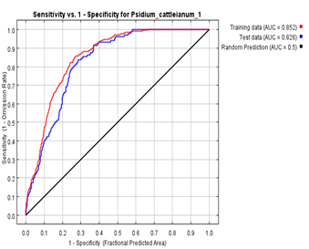
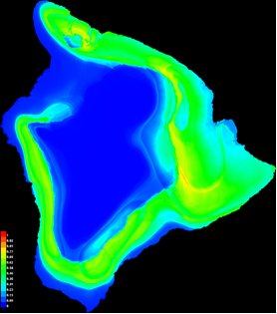
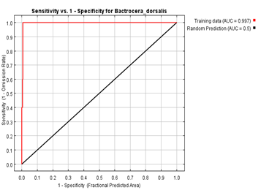
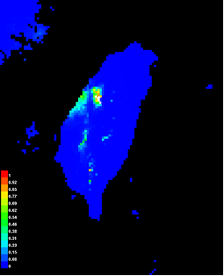
簡報完畢後，開始實際上機操作Maxent，此模式操作程式屬免費，僅需登錄帳號即可使用，網址為http://www.cs.princeton.edu/~schapire/maxent/，由Phillips (2004) 等人開發完成，下載安裝程式後，在Windows system 仍須下載Java程式語言方可進行，研習當中以Adam 提供之物種點位資料檔測試使用，程式運算完畢後，依序可得到物種分布圖及ROC曲線圖(如 圖)，而物種分布圖，經由Imported file程序後，可在ArcGIS系統使用。在確認可獨立操作完成後，Adam 建議回國後可收集氣象局年度氣候資料及氣象站網格資料，以台灣圖層測試物種分布。目前回國後再經模擬操作氣象資料，由已知物種 Bactrocera dorsalis (東方果實蠅)在台中所監測之9個點位資料，先以全球氣候變遷圖層資料，除可將台灣圖層放大於版面上，簡單的分布圖確實可達到(如圖6)。未來實際收集氣象站資料及多年所收集密度資料應可納入測試。
圖6. 以Maxent niche model 進行物種地理分布分析及模擬(上圖夏威夷島;下圖為台灣本島)

- Oriental fruit fly control program & Prediction model
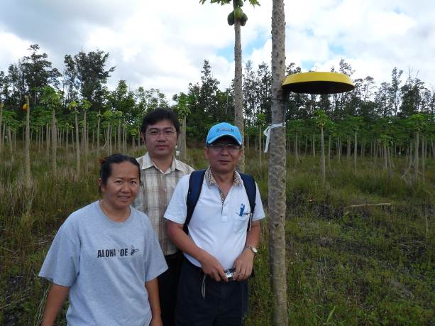
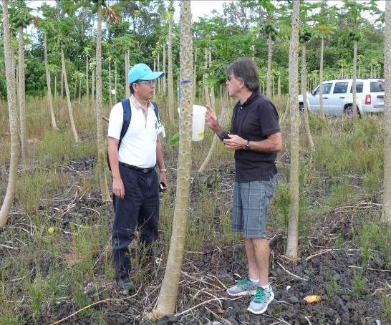
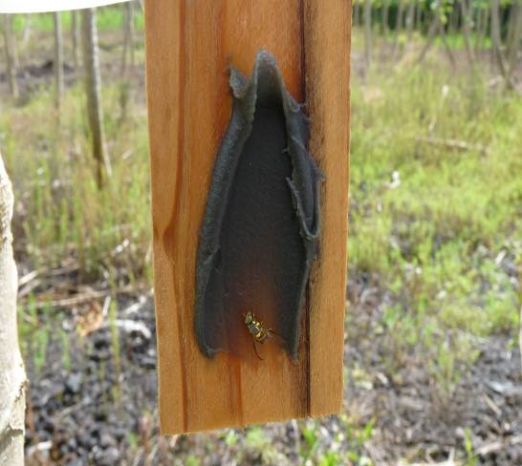
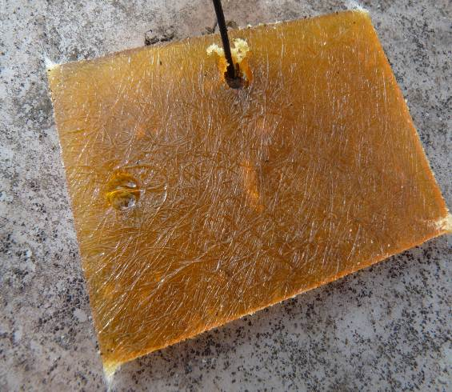
搭夏威夷航空至夏威夷島(又稱大島,Big Island)，主要研習地方為美國農部夏威夷農業試驗研究中心(USDA-ARS U.S. Pacific Basin Agricultural Research Center)，由Dr. Roger Vargas 與 Dr. Nick Manoukis 負責指導，針對近來美方研究人員對東方果實蠅防治的試驗與族群生態預測模式之討論，首先是田間參觀東方果實蠅區域防治示範防治試驗區，地點在Opihikao，主要作物為木瓜，試驗區分成3種處理，(1)Male Annihilation + Food bait+ Sanitation (2)MA (3)Food bait，由於每處試驗田變異大，很難標準化處裡，因此，Dr. Vargas 建議以Torula yeast 監測雌蟲數量，並檢測受害果數量，做為評估各種防治技術效能。此方式可做為我國在評估防治效能上參考。另田間參觀時發現部分園區果實蠅族群密度高，惟受害果數量不高，經由Dr. Vargas解釋為園區外圍仍有許多無人管理之野生寄主如strawberry guava (Psidium cattleianum)，此情況與我國果實蠅防治工作非常類似，因此採用有組織及全面的區域防治就相當重要。參觀田間試驗後，回到試驗研究中心討論美方果實蠅研究工作的進展，首先由Dr. Roger Vargas介紹了夏威夷果實蠅防治團隊近年來的進展，其簡報內容如附件，目前美方在果實蠅防治工作有3大方向，(1)持續開發誘引劑及其載體等資材供生產者(Grower)施用，(2)輔導農民正確使用防治技術(3)因地制宜採用對環境友善之防治方法，其中新型資材研發及寄生蜂防治技術應用值得我們學習(附件四)，另外會中也介紹目前我們在台灣嘉義縣所進行的果實蠅區域防治工作。
圖7.田間參觀東方果實蠅示範防治區
圖8.新型資材測試
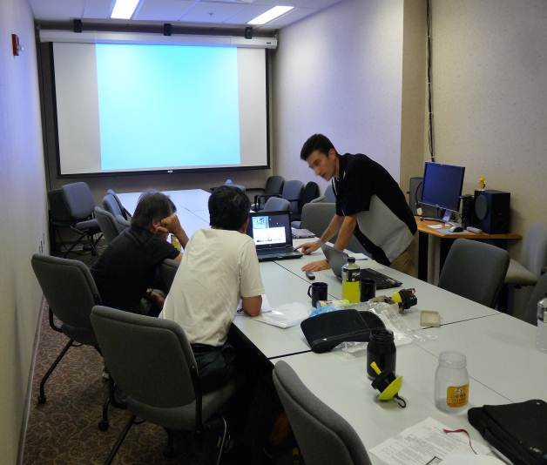
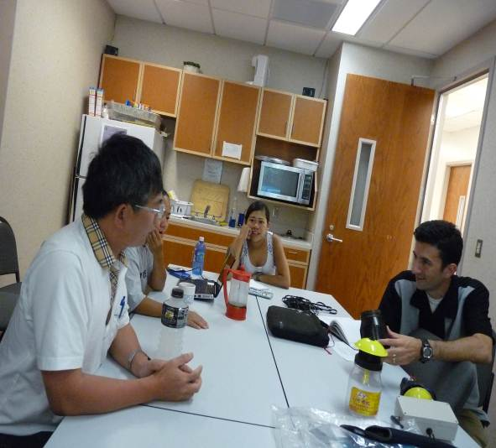
另Dr. Nick Manoukis 介紹了正在進行的族群預測模式試驗及自動計數昆蟲數量的技術，他利用了攝影機拍攝東方果實蠅的飛行活動，並且以誘引劑誘引成蟲來往，由於是動態的拍攝，以人工計數不易達成，運用影像處理軟體，將大部分背景過濾處理後可將昆蟲影像凸顯出來，由電腦程式自動計數。此影像處理軟體可在網路上自由下載使用(http://rsb.info.jih.gov/ij/)，對於研究人員在拍攝物體後影像後處理相當有台灣大學江昭愷教授同意，攜帶一個我國研發技轉的東方果實蠅自動計數監測盒，向美方人員解說操作技術原理，對此設備美方研究人員具有高度興趣，表達希望日後有合作交流機會(附件五)。
圖9.會議室討論自動監測及心得交換
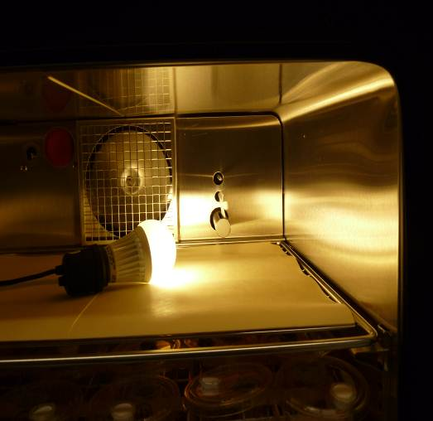
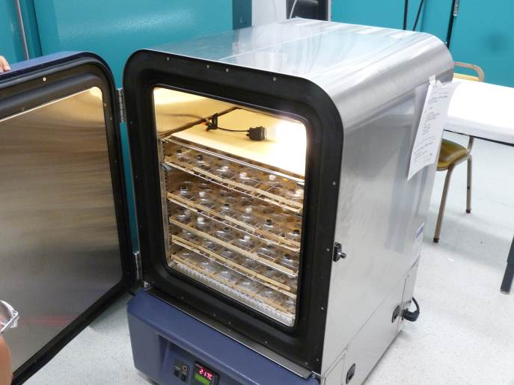
除此之外，Dr. Nick 利用可控制溫濕度及光照之生長箱，模擬各種突發氣候因子對地中海果實蠅(Ceratitits capitata)的發育及存活率的影響，就此蠅類在每個生長齡期(Stage) 受到極端氣候的影響，進行族群增長模擬，據其已發表的資料，此模式可列為模擬氣象資料對族群增長的限制因子與預測元素。
圖10.生長箱模擬氣候條件對族群增長模式影響之測試

- Chemical ecology：
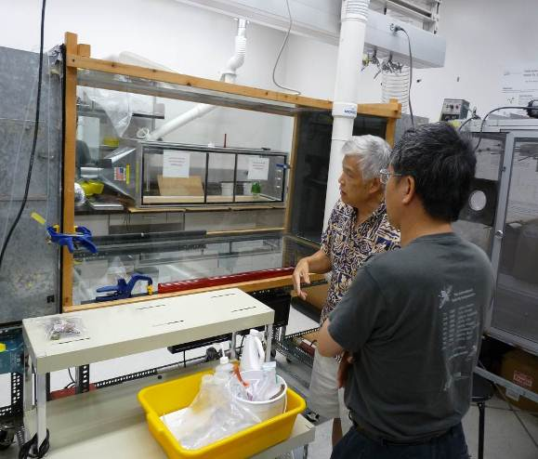
此單元為出國前1個月安排敲定，就農試所與台大昆蟲系合作進行之瓜實蠅新誘引劑效能測試，有關誘劑上穩定性問題就教予於專家Dr. Eric Jang，由於此RKF(Raspberry ketone formatted)化學穩定性會受到水的影響導致結晶化或誘引效能降低，目前國內測試時確實在時效上比現有克蠅(cuelure)佳，惟合成價格成本仍高且結晶問題尚待解決。
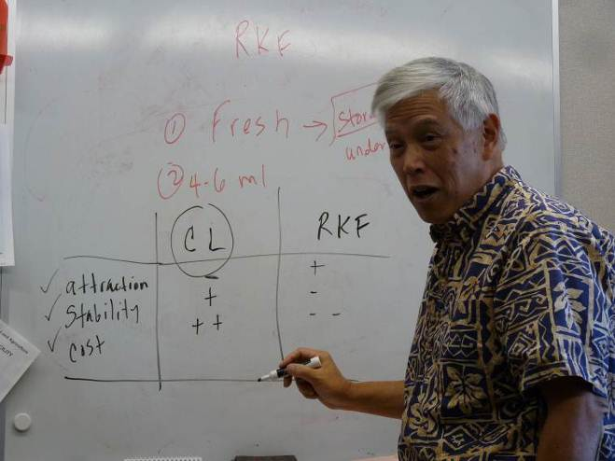
Dr. Jang建議應避免水氣接觸，產品應儲存於乾燥環境或氮氣槽，合成純度應達90%以上載體可考慮用具透氣但隔水之資材，有點類似排汗衣的技術。另參觀其研究室風洞生物檢定試驗設備，並提供2篇最近發表的文章，題名如下：
圖11.新誘引劑試驗心得交流及參觀風洞生物檢定試驗
1. Jang, E.B., Carvalho, L.A., Nagata, J.T., Siderhurst, M. 2010. Cucumber Volatile Blend Attractive to Female Melon Fly, Bactrocera cucurbitae (Coquillett). J Chem Ecol. 36:699-708
2. Jang, E.B., Siderhurst, M.S., Khrimian, A. 2011. Di- and Tri-flourinated analogs of methyl eugenol: attractiveness to and metabolism in the oriental fruit fly, bactrocera dorsalis (hendel). Journal of Chemical Ecology. 37:553-564.

- Other activity& Quarantine treatment：
研習行程中拜會夏威夷大學熱帶農業及人類資源學院代理院長 Dr. Sylvia Yuen(目前新職位為夏威夷大學校長辦公室特別助理) 及副院長 Dr. J. Kenneth Grace，Dr. Mau 說明了近年來台美雙方研究人員學術合作交流活動，讓兩位了解雙方研究及推廣進展。兩位對台美雙方合作交流後，對雙方農民生產效益提高及對環境友善等效益表示敬佩，Dr. Yuen特別詢問了最近台灣的研究狀況及徵詢有關未來可能合作的項目，蒐集一些背景資料以備來台參訪。(按Dr. Yuen 於6月25日隨團參訪台灣試驗研究機構及學校，並參加本所辦理之台美學術交流圓桌會議)
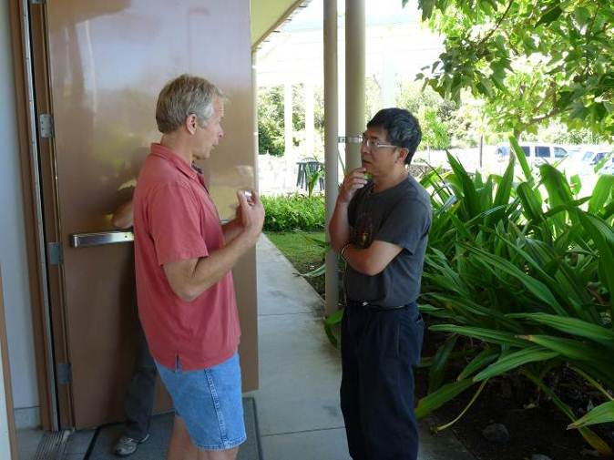
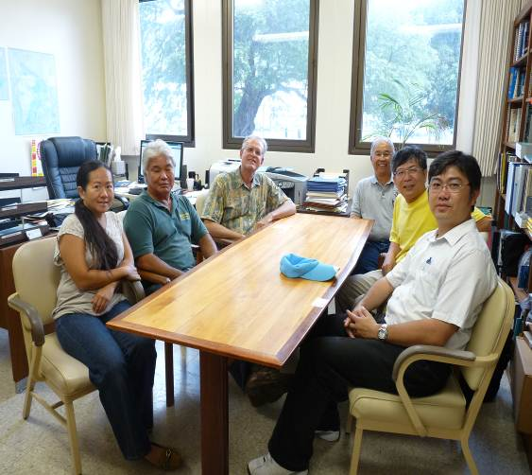
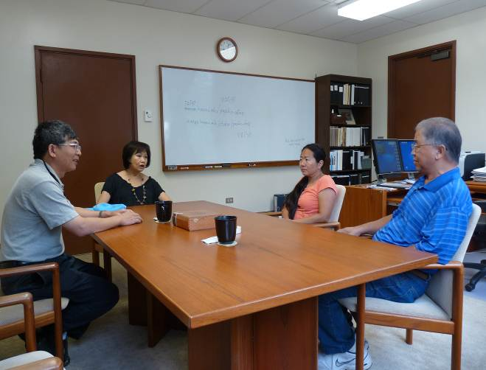
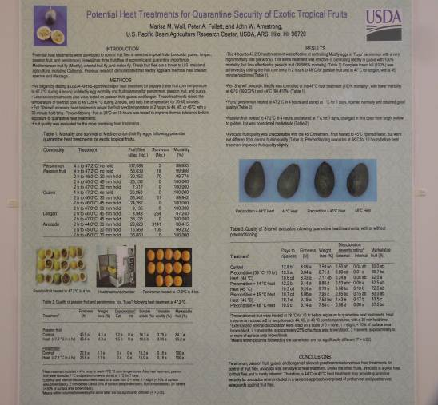
另外在Big island 試驗研究中心認識Dr. Peter Follett，此人為蔬果檢疫處理專家，除互留名片後以電子郵件聯繫外，並獲贈兩篇發表關於美國蔬果檢疫處理技術經典文章，如
圖12.拜會夏威夷大學熱帶農業及人類資源學院Dr. Sylvia Yuen及Dr. J. Kenneth Grace
圖13.與研究人員Dr. Peter Follett討論檢疫處理及其發表之壁報
- Follett, P. A. 2009. Generic radiation quarantine treatments: The next steps. J. Econ. Entomol. 102(4): 1399-1406.
- Follett, P. A., and E. D. Weinert. 2012. Phytosanitary irradiation of fresh tropical commodities in Hawaii: Generic treatments, commercial adoption, and current issues. Radiation Physics and Chemistry. 81: 1062-1067.
研習心得：

- Pest distribution and GIS analysis:
此行研習主要目的就是要熟習GIS在農業害蟲的應用與策略，美方學者等同幫忙開啟一扇窗，從出國前的準備與資料的蒐集，對這方面的認知，已從模糊進展到清晰，對於目前的研究導向也注入了新的元素，研究主宙亦見清楚。由Dr. Adam這樣的啟發，從一種Maxent Niche model 應用到物種地理分布的探討，回國後已延伸了吾等對GARP，DIVA-GIS，Climex及Dymx等生物氣候模式的應用，而且最主要的是這些資料圖層仍可透過一般的地理資訊系統整合，除了可作為氣候變遷對農業害蟲的影響外，累積長年的害蟲分布或密度資料，對於害蟲族群預測工作將有所助益。

- Area-wide control fruit fly and extension work Program:
美方研究團隊專精於果實蠅防治技術的提升及將技術推廣於農民使用，定期都會有新研發技術或構想提出，整體團隊分工合作執行力相當大，深受美國農部重視。同時美方也將國際合作工作視為重要工作項目之一，研究人員樂於將研發成果與國際上相關研究領域的人士分享，因此有關果實蠅的相關研究主題在國際上具有一定的影響力。經吾等介紹有關我國在果瓜實蠅區域防治的工作，對我國在區域防治策略的應用及有組織性的推廣，減少農民損失及提高收益上深表敬佩，本次行程中吾等亦從中獲得新誘引資材技術及防治觀念，未來將從美方的技術導向，研擬應用於我國田間防治工作項目，田間防治效能視為最終工作評估，這次研習Dr. Vargas 也再次以電子郵件提醒，雌蟲數量的監測與受害果率視為評估防治重要指標。

- Chemical ecology and Quarantine treatment：
由於事先的背景準備及安排，得以請教Dr. Eric Jang有關新型瓜實蠅誘引劑的特性，研習過程毫無保留的為吾等解釋緣由，因此能完全吸收到此誘引劑穩定性的特質及條件，對於Dr. Jang的建議，吾等回國後亦開始朝誘劑的測試方法進行，對於此計畫的推展相當有用。
另外,Dr. P. Follett蔬果檢疫處裡技術的發展，提供吾等對此技術的興趣，他同時也希望能夠台灣能同步使用相關的技術，協助我國農產品進入美國本土，增加農民的收益。

建議：
- 由於台美雙方學術交流活動互動良好，美方強烈希望有關東方果實蠅及瓜實蠅學術與防治技術交流能夠持續，促進雙方研發效能，達成雙贏的局面。
- 回國後整理相關研習資料，列舉七大工作項目可持續進行學術交流，
(1) Using niche model determined population distribution and spatial analysis.

(2)Area-wide control fruit fly and extension work Program
(3) New material and attractant trial
(4) Extension work and transfer to farmers
(5)Biological control agents
(6)Quarantine treatment program( Irradiation and X rays, tropical fruits (400Gy ~1000Gy)—ISPM No. 28 )
(7)Monitoring automated trapping program and predicting model

附件一、研習行程表

Date | workshop schedule | City
June.6 | - Depart Int. Taoyuan airport to Honolulu (CI 18 08:25)  - Brief review of GIS application for agricultural research / meet at lunch  Dr. Ronald, F. C. Mau (Professor Emeritus, University of Hawaii at Manoa)  Dr. Adam Vorsino (Ecologist, Population Biologist, U.S. Fish and Wildlife Service) & Ming-Yi Chou (Research support, University of Hawaii at Manoa) | Honolulu
June.7 | - Ming-Yi Chou: How to use GIS software in spatial analysis on the field of agricultural. | Honolulu
June.8 | - Dr. Adam Vorsino: How to combine Climate data in GIS system in geographical distribution analysis. | Honolulu
June.9 | - Dr. Adam Vorsino: Case study about spatial analysis, geographical distribution analysis and GIS application in agricultural research. | Honolulu
June.10 | - Field trip for GIS workshop  - Travel to Hilo (HA 389 depart Honolulu at 5:24 pm) | Honolulu
June.11 | - Update of Fruit fly management researches  Dr. Eric Jang, Dr. Roger Vargas, Dr. Nick Manoukis.  (USDA-ARS, U.S. Pacific Basin Agricultural Research Center)  - Visit fruit fly control demonstration site: Opihikao  - Area-wide IPM & GIS application:  Dr. Roger Vargas and Dr. Nick Manoukis | Hilo
June.12 | - Semiochemical fruit fly lure developments:  Dr. Eric Jang  - Travel to Honolulu (HA 381 depart Hilo at 6:44 pm) | Hilo
June. 13 | - Final discussion:  Dr. Ronald Mau, Robin Shimabuku, Jari Sugano, Randy Hamasaki | Honolulu
June.14 | - Depart Honolulu to Int. Taoyuan airport  (CI 17 10:15; arrive at 17:05 on 15th . June) | Honolulu

附件二、出國前準備之簡報內容 (PDF檔案)
附件三、Dr. Adam Vorsino所提供研習教材(PDF檔案)
附件四、Dr. Roger Vargas 所提供最近美國果實蠅防治工作進展(PDF檔案)
附件五、Dr. Nick Manoukis 所提供影像處理使用檔案 (PDF檔案)

